Informação
Os Encarregados de Educação podem adquirir os seguintes Cadernos de Apoio:
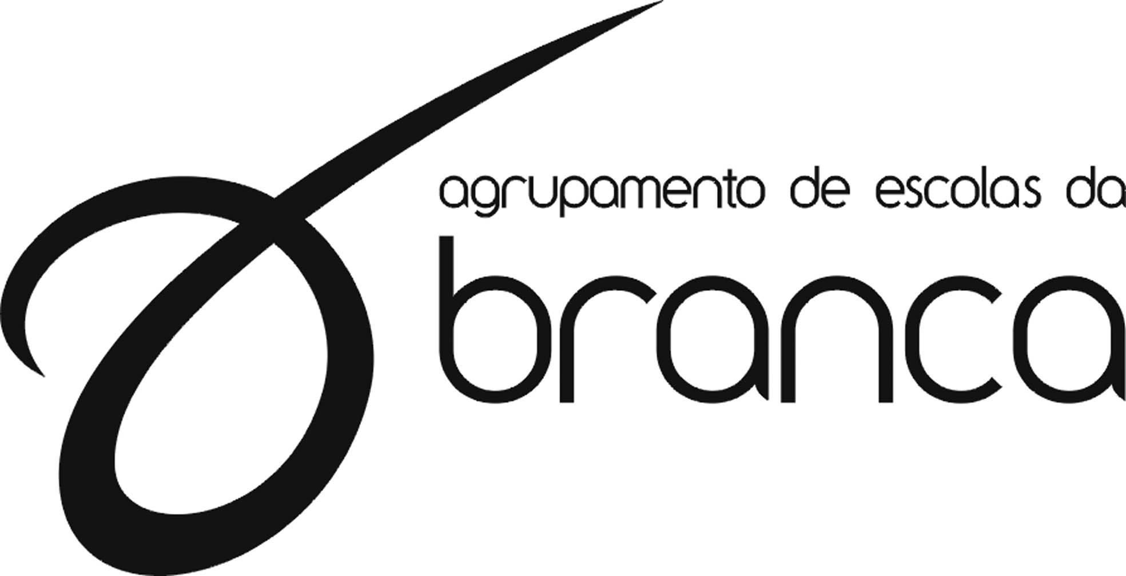
- Português/Matemática/Estudo do Meio (3º e 4º Anos - 1ºCiclo)
- Educação Física (3ºCiclo)
- Educação Visual (3º Ciclo)
- Tecnologias da Informação e Comunicação – (2º e 3ºCiclo)
- Caderno de Atividades EMRC (1º, 2º e 3º Ciclos)
- Caderno de Atividades de História (3º Ciclo)
- Caderno de Atividades de Matemática (2º e 3º Ciclos)
- Caderno de Atividades de Geografia (3ºCiclo)
- Caderno de Atividades de Inglês (8º Ano)
Branca, 2 de julho de 2020
Os Serviços Administrativos

